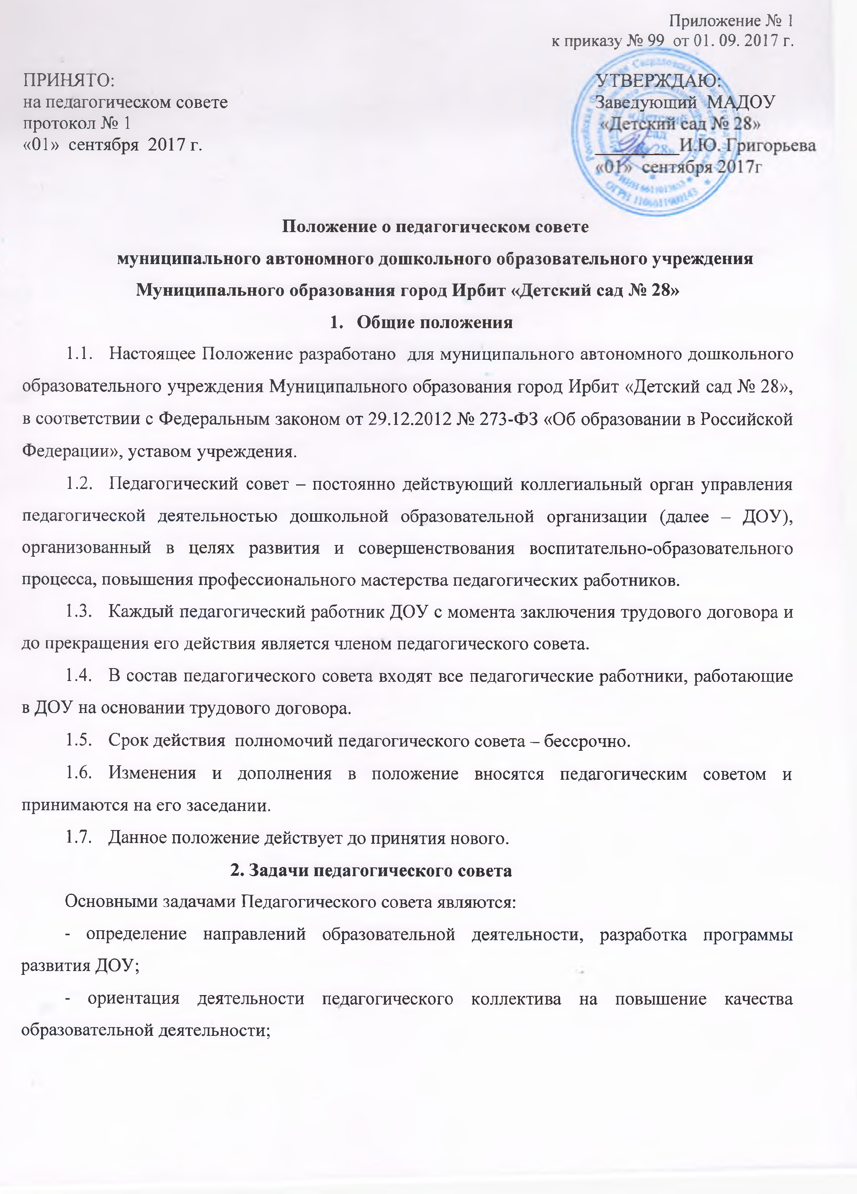

- разработка основной образовательной программы ДОУ;
- внедрение в практическую деятельность педагогов достижений педагогической науки и передового педагогического опыта;
- повышение профессионального мастерства, развитие творческой активности педагогических работников ДОУ.
3. Компетенция педагогического совета
К компетенции Педагогического совета относятся следующие вопросы:
- обсуждает устав и другие локальные акты ДОУ, касающиеся педагогической деятельности, решает вопрос о внесении в них необходимых изменений и дополнений;
- определяет направления образовательной деятельности ДОУ;
- выбирает примерную образовательную программу, образовательные и воспитательные методики, технологии для использования в образовательном процессе;
- принимает участие в разработке и принятии программы развития ДОУ;
- выбор, разработка и принятие образовательных программ, учебных планов, и других нормативных документов регламентирующих организацию образовательной деятельности;
- разрабатывает систему организационно-методического сопровождения процесса реализации основной образовательной программы ДОУ;
- внедряет в практику достижения педагогической науки, передового педагогического опыта, прогрессивных педагогических технологий;
- организует и совершенствует образовательный процесс, методическое обеспечение образовательного процесса, инновационной деятельности;
- выбирает средства обучения, в том числе технические, соответствующие материалы (в том числе расходные), игровое, спортивное, оздоровительное оборудование, инвентарь, необходимые для реализации основной образовательной программы ДОУ;
- осуществляет анализ результатов педагогической диагностики, достижения целевых ориентиров дошкольного образования воспитанниками ДОУ;
- обсуждает и рекомендует к утверждению проект годового плана работы ДОУ;
- обсуждает вопросы содержания, форм и методов образовательного процесса, планирования педагогической деятельности ДОУ;
- определяет учебные пособия для использования в образовательном процессе;
- организует выявление, обобщение, распространение, внедрение передового педагогического опыта среди педагогических работников ДОУ;
- рассматривает вопросы повышения квалификации, переподготовки, аттестации педагогических кадров;
- рассматривает вопросы организации дополнительных образовательных услуг воспитанникам, в т. ч. платных;
- организует работу по развитию творческой инициативы, выявлению, обобщению распространению передового педагогического опыта;
- подводит итоги деятельности ДОУ за учебный год;
- заслушивает отчеты педагогических работников о ходе реализации основной образовательной программы ДОУ, дополнительных образовательных программ, степени готовности детей к школьному обучению, результатах самообразования педагогов;
- заслушивает доклады представителей организаций и учреждений, взаимодействующих с ДОУ по вопросам образования и оздоровления воспитанников, в т. ч. о проверке состояния образовательного процесса, соблюдения санитарно-гигиенического режима, об охране труда и здоровья воспитанников;
- контролирует выполнение ранее принятых решений педагогического совета;
- организует изучение и обсуждение нормативных правовых документов в области дошкольного образования;
4. Права и ответственность педагогического совета
4.1. Педагогический совет имеет право:
- создавать временные творческие объединения с приглашением специалистов различного профиля, консультантов для выработки рекомендаций с последующим рассмотрением их на педагогическом совете;
- принимать окончательное решение по спорным вопросам, входящим в его компетенцию;
- в необходимых случаях на заседания Педагогического совета могут приглашаться представители общественных организаций, учреждений, взаимодействующих с ДОУ по вопросам обучения и воспитания, родители воспитанников, представители учреждений, участвующих в финансировании организации образовательной деятельности и др. Необходимость их приглашения определяется председателем Педагогического совета. Лица, приглашенные на заседание Педагогического совета, пользуются правом совещательного голоса.
- участвовать в управлении ДОУ;
- направлять предложения и заявления в адрес руководителя ДОУ.
4.2. Педагогический совет несет ответственность за:
- выполнение планов работы ДОУ;
- соответствие принятых решений законодательству РФ в области образования, защиты прав детства;
- утверждение образовательных программ;
- принятие решений по каждому рассматриваемому вопросу, с указанием ответственных лиц и сроков исполнения решений.
4.3. Педагогический совет несет ответственность за невыполнение или выполнение не в полном объеме закрепленных за ним задач и функций.
4.4. Педагогический совет несет ответственность за соблюдение законодательства РФ в ходе выполнения решений.
5. Организация управления педагогическим советом
5.1. В отдельных случаях на заседание педагогического совета приглашаются медицинские работники, сотрудники общественных организаций, учреждений, родители воспитанников, представители учредителя. Необходимость их участия определяется председателем. Приглашенные на заседание педагогического совета пользуются правом совещательного голоса.
5.2. Педагогический совет избирает из своего состава открытым голосованием председателя, который выполняет функции по организации работы педагогического совета и ведет заседания; секретаря, который выполняет функции по фиксации решений педагогического совета. Председатель и секретарь избираются сроком на один учебный год.
5.3. Председатель педагогического совета:
- организует деятельность педагогического совета;
- информирует членов педагогического совета о предстоящем заседании не менее чем за 30 дней до его проведения;
- организует подготовку и проведение заседания педагогического совета;
- определяет повестку дня педагогического совета;
- контролирует выполнение решений педагогического совета.
5.4. Педагогический совет работает по плану, составляющему часть годового плана работы ДОУ.
5.5. Заседания педагогического совета проводятся не реже четырех раз в течение учебного года.
5.6. Заседание Педагогического совета правомочно, если на нем присутствует более половины его членов.
5.7. Решения Педагогического совета по вопросам, входящим в его компетенцию, считается принятым, если за него проголосовало не менее половины присутствующих.
5.8. Решения Педагогического совета принимаются открытым голосованием, простым большинством голосов присутствующих на заседании и оформляются протоколом. В случае равенства голосов решающим является голос председателя.
5.9. Решения, принятые в пределах компетенции педагогического совета и не противоречащие законодательству, являются обязательным к исполнению всеми работниками Учреждения.
5.10. Ответственность за выполнение решений педагогического совета лежит на заместителе руководителя ДОУ. Решения выполняют ответственные лица, указанные в протоколе заседания. Результаты оглашаются на следующем заседании педагогического совета.
6. Взаимосвязи педагогического совета с другими органами самоуправления
6.1. Педагогический совет организует взаимодействие с другими коллегиальными органами управления ДОУ: общим собранием работников ДОУ и наблюдательным советом (через участие представителей педагогического совета в заседании общего собрания ДОУ и наблюдательного совета):
- представляет на ознакомление общему собранию ДОУ материалы, разработанные на заседании педагогического совета;
- вносит предложения и дополнения по вопросам, рассматриваемым на заседаниях общего собрания и попечительского совета ДОУ.
7. Документация педагогического совета
7.1. Заседания педагогического совета оформляются протоколом.
7.2. В книге протоколов фиксируется:
- дата проведения заседания;
- количественное присутствие (отсутствие) членов педагогического совета;
- Ф.И.О, должность приглашенных участников педагогического совета;
- повестка дня;
- ход обсуждения вопросов;
- предложения, рекомендации и замечания членов педагогического совета и приглашенных лиц;
- решения педагогического совета.
7.3. Протоколы подписываются председателем и секретарем педагогического совета.
7.4. Нумерация протоколов ведется от начала учебного года.
7.5. Книга протоколов педагогического совета входит в номенклатуру дел, хранится постоянно и передается по акту (при смене руководителя или передаче в архив).
7.6. Книга протоколов педагогического совета нумеруется постранично, прошнуровывается, скрепляется подписью руководителя и печатью ДОУ.
7.7. Доклады, тексты выступлений, о которых в протоколе педагогического совета делается запись «доклад (выступление) прилагается», группируются в отдельной папке с тем же сроком хранения, что и книга протоколов педагогического совета.

